|  |
| --- |
| 北京大学 |
| Gstore2.0 软件需求说明 |
|  |

|  |
| --- |
| 编写人：李友焕  2014-5-5 |

目录

1. 软件描述 2

1.1 软件名称 2

1.2 名词定义 2

2. 软件需求概述 3

2.1 功能需求 3

2.2非功能需求 3

2.3 运行环境 3

3. 功能需求 4

3.1用况图 4

3.2 功能划分 4

3.3 用况说明 5

4. 非功能需求 18

4.1 SPARQL查询及时准确 18

4.2 扩展性良好 18

4.3自适应性运行 18

4.4 程序代码可读性强 18

4.5 操作命令简单，清晰 18

# 1. 软件描述

## 1.1 软件名称

全称： Gstore

## 1.2 名词定义

RDF：

RDF（Resource Description Framework，资源描述框架）由一系列陈述，即： 主语、谓语和宾语组成，其中主语是实体或类别， 谓语是对应的实体或类别的属性，宾语可以是实体或类别，也可以是字符串。如此，RDF数据即为一系列三元组组成的数据

SPARQL：

SPARQL（SPARQL Protocol and RDF Query Language）是W3C的RDF数据工作组设计的一种查询语言和协议，用于RDF数据的查询。

# 2. 软件需求概述

## 2.1 功能需求

Gstore是在RDF数据集上的查询与管理引擎。查询上支持对海量RDF数据集构建索引并进行线上查询，快速返回SPARQL结果；管理上支持对RDF数据集的增删改以及相应操作的权限控制。

## 2.2非功能需求

Gstore在实现基本需求的情况下对相应速度和系统稳定性和扩展性有极高的要求，力图快速的相应和稳定的运行以及强自适应性，根据系统资源情况进行资源占用调整。

## 2.3 运行环境

1. 硬件环境：

I3 540 2.0G/256M/40G 以上， 根据数据集大小相应调整存储方面的要求。对于2亿规

模三元组的RDF数据集，至少6G内存，50G硬盘。

2. 软件环境：

Windows server 2008， Windows7，linux系统 X86_64系统

# 3. 功能需求

## 3.1用况图

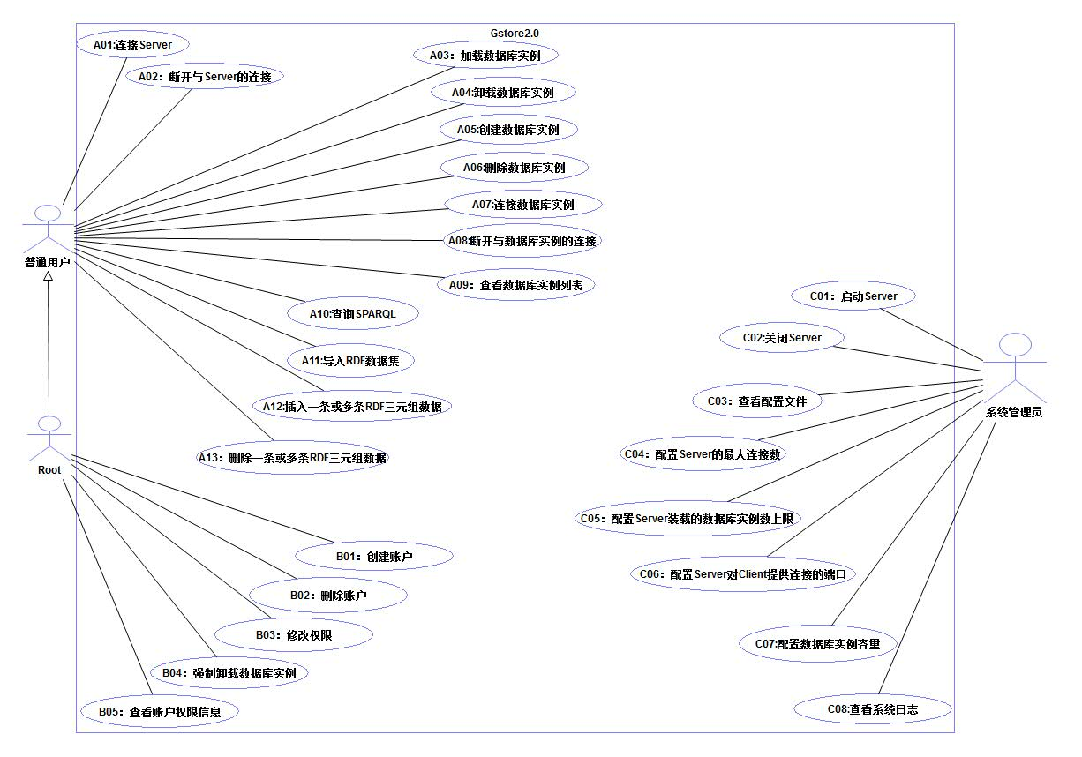

## 3.2 功能划分

Gstore的总体功能结构主要分为三部分，分别是普通用户对RDF数据集的增删改查的功能和Root用户对系统账户权限等管理的功能以及系统管理员针对系统参数配置等方面的管理的功能。

普通用户针对RDF数据集的增删改查功能主要包括两方面： 一方面是对单个数据库实例的增加、删除RDF三元组以及查询SPARQL等功能；另一方面是以数据库实例为操作单元的对数据库实例的加载、卸载、创建、删除、连接、断开等功能。

Root用户的账户及权限管理方面的功能主要有账户创建、删除、权限管理等功能。

系统管理员相关的功能则是对系统的连接端口，相应的资源配置等方面的功能。

## 3.3 用况说明

|  |  |
| --- | --- |
| 用况编号 | A01 |
| 用况名称 | 连接server |
| 系统范围 | Client与server |
| 用户目标 | 通过client连接server，以进行后续操作 |
| 前置条件 |  |
| 执行过程 | 用户在client端指定IP地址和端口号，  输入账户名和密码  通过socket协议在client上尝试连接server端，  If 对应账户当前不存在对Server的连接  Server验证相应的账户和密码，  If 成功则创建新的连接，并返回成功提示。  Else 返回失败提示  Else  否则返回失败提示。  ./gstore connect –u username –p passwd |
| 后置条件 |  |

|  |  |
| --- | --- |
| 用况编号 | A02 |
| 用况名称 | 断开与server的连接 |
| 系统范围 | Client与server |
| 用户目标 | 断开当前client与server的连接 |
| 前置条件 | A01 |
| 执行过程 | 用户输入exit  如果当前client没有连接到某个数据库实例，  通过socket协议，Client向Server发送断开连接请求，  如果client当前连接了某个数据库实例，先断开并删除与数据库实例的连接。  最终返回提示。  显示得到的提示，并退出Client。  exit |
| 后置条件 | 无 |

|  |  |
| --- | --- |
| 用况编号 | A03 |
| 用况名称 | 加载数据库实例 |
| 系统范围 | Client与server |
| 用户目标 | 加载数据库实例进入激活状态 |
| 前置条件 | A01连接server |
| 执行过程 | 指定数据库实例名称。  如果该数据库实例存在且用户对数据库实例具有load权限。  如果处于未激活状态，  则加载该数据库实例成为已激活数据库实例，并返回成功提示；  否则返回失败提示。  load myDB |
| 后置条件 | 无 |

|  |  |
| --- | --- |
| 用况编号 | A04 |
| 用况名称 | 卸载数据库实例 |
| 系统范围 | Client与server |
| 用户目标 | 卸载已加载的数据库实例 |
| 前置条件 | A01连接server |
| 执行过程 | 如果该数据库实例存在，  当前用户对该数据库实例具有卸载权限，  没有任何client连接该数据库实例，  则释放已加载数据库实例，该数据库实例回到未激活状态，  并返回成功提示；  否则返回失败提示。  Unload myDB |
| 后置条件 | 无 |

|  |  |
| --- | --- |
| 用况编号 | A05 |
| 用况名称 | 创建数据库实例 |
| 系统范围 | Client与server |
| 用户目标 | 用户创建数据库实例 |
| 前置条件 |  |
| 执行过程 | 指定数据库实例名称，  数据库实例名称命名要求：只由字母和数字组成，必须以字母开头  如果当前对应数据库实例名称的数据库实例不存在，  则建立该数据库实例，  且该数据库实例进入激活状态，  该用户及root用户拥有对该数据库实例的所有权限。  并返回成功提示；  否则返回失败提示。  create -database DBname |
| 后置条件 | 无 |

|  |  |
| --- | --- |
| 用况编号 | A06 |
| 用况名称 | 删除数据库实例 |
| 系统范围 | Client与server |
| 用户目标 | 删除某个已创建的数据库实例 |
| 前置条件 |  |
| 执行过程 | 指定数据库实例名称，  如果该数据库实例存在，且不是处于激活状态，  且该用户对该数据库实例拥有delete权限，  删除该数据库实例，  删除所有与该数据库实例相关的权限记录。  并返回成功提示；  否则返回失败提示。  delete -database DBname |
| 后置条件 | 无 |

|  |  |
| --- | --- |
| 用况编号 | A07 |
| 用况名称 | 连接数据库实例 |
| 系统范围 | Client与server |
| 用户目标 | 连接某个已加载的数据库实例 |
| 前置条件 |  |
| 执行过程 | 指定数据库实例。  如果指定的数据库实例处于已激活状态，  更新Client对数据库实例的连接信息  连接成功则返回成功提示；  否则返回失败提示。  use DBname |
| 后置条件 | 无 |

|  |  |
| --- | --- |
| 用况编号 | A08 |
| 用况名称 | 断开与数据库实例的连接 |
| 系统范围 | Client与server |
| 用户目标 | 断开当前与某个数据库实例的连接 |
| 前置条件 |  |
| 执行过程 | 如果当前client已连接数据库实例，  则断开对当前数据库实例的连接，  并返回成功提示；  否则返回失败提示。  unuse DBname |
| 后置条件 | 无 |

|  |  |
| --- | --- |
| 用况编号 | A09 |
| 用况名称 | 查看数据库实例列表 |
| 系统范围 | Client与server |
| 用户目标 | 查看当前有哪些数据库实例 |
| 前置条件 |  |
| 执行过程 | 用户输入命令：  show Databases  首先server检查该user的权限并返回对账户可见的（该账户对该数据库实例具有五种权限中的任何一种时，数据库实例对账户可见）DB，  然后读取每个DB的状态，  返回为每行一个数据库实例，  依次列出表名，是否已载入内存（active,inactive），该用户拥有的权限值（权限值是{r, w, l, u, d} 的子集构成，分别表示用户具有读，写，加载，卸载，和删除的权限） |
| 后置条件 | 无 |

|  |  |
| --- | --- |
| 用况编号 | A10 |
| 用况名称 | 查询SPARQL |
| 系统范围 | Client与server |
| 用户目标 | 查询指定的sparql并获得结果 |
| 前置条件 |  |
| 执行过程 | 指定查询，标准sparql1.0的格式  指定数据库实例  如果已连接指定的数据库实例，  Server检验user对该数据库实例是否具有读权限，  如果有，则进行查询，成功返回查询结果。  结果按多行数据返回，每行对应查询的一组解，每个变量的值按制表符隔开。  否则返回失败提示。  query select ?x ?y ?z where {  }  query queryFilePath |
| 后置条件 | 无 |

|  |  |
| --- | --- |
| 用况编号 | A11 |
| 用况名称 | 导入RDF数据集 |
| 系统范围 | Client与server |
| 用户目标 | 向某个数据库实例导入数据库实例 |
| 前置条件 |  |
| 执行过程 | 指定数据库实例  指定标准RDF格式的三元组数据集，格式可以是RDF/XML，N3或Turtle，  Server检验该用户对该数据库实例是否具有写权限，而且该数据库实例容量为0  If（有写权限） AND （导入不会导致超出三元组容量上限）AND（数据库实例之前没有三元组）  将指定的RDF格式的三元组数据库实例导入到已创建的数据库实例中，  更新数据库实例当前容量  返回导入成功提示，  Else  返回失败提示  Import DBname dataset_URL |
| 后置条件 | 无 |

|  |  |
| --- | --- |
| 用况编号 | A12 |
| 用况名称 | 插入一条或多条RDF三元组数据 |
| 系统范围 | Client与server |
| 用户目标 | 将一条或多条三元组数据插入指定的数据库实例中 |
| 前置条件 |  |
| 执行过程 | 指定数据库实例名称，  指定插入的标准rdf三元组数据（sparql1.0格式）  Server检验该用户对该数据库实例是否具有写权限，  If（有写权限） AND （导入不会导致超出三元组容量上限）  执行该操作，并更新数据库实例容量  返回成功提示；  Else  返回失败提示。  Insert DBname {Triple1. Triple2.Triple3}  Insert DBname triplePath |
| 后置条件 | 无 |

|  |  |
| --- | --- |
| 用况编号 | A13 |
| 用况名称 | 删除一条或多条RDF三元组数据 |
| 系统范围 | Client与server |
| 用户目标 | 将一条或多条三元组数据从指定的数据库实例中删除 |
| 前置条件 |  |
| 执行过程 | 指定数据库实例名称，  指定删除的标准rdf三元组数据（sparql1.0格式）  Server检验该用户对该数据库实例是否具有写权限，  如果有执行该操作，并更新该数据库实例容量；  如果成功则返回成功提示；  否则返回失败提示。  remove DBname {Triple1. Triple2.Triple3}  remove DBname triplePath |
| 后置条件 | 无 |

|  |  |
| --- | --- |
| 用况编号 | B01 |
| 用况名称 | 创建账户 |
| 系统范围 | Client与server |
| 用户目标 | 创建一个可以连接系统的账户 |
| 前置条件 | A01连接server |
| 执行过程 | root用户指定新创建的账户名和密码  账户名只包含数字和字母，必须以字母开头，且不能是已存在的用户名  密码不能为空  成功返回成功提示  否则返回失败提示  create -user myUserName myPasswd |
| 后置条件 | 无 |

|  |  |
| --- | --- |
| 用况编号 | B02 |
| 用况名称 | 删除账户 |
| 系统范围 | Client与server |
| 用户目标 | Root用户强制性地删除某个已存在的用户 |
| 前置条件 |  |
| 执行过程 | Root用户指定已存在的用户名，  执行删除命令，终止该用户的一切连接和操作  并返回删除成功提示  否则返回失败提示  检验待删除账户是否存在，且非root  检验当前该用户是否有连接，如果有，终止其目前的任务，消亡其connection，修改connection中对应数据库实例的connectionList信息，并返回该client相关提示。  删除该user账户信息，  删除与该user相关的权限信息。  完成后返回提示。  delete -account acName |
| 后置条件 | 无 |

|  |  |
| --- | --- |
| 用况编号 | B03 |
| 用况名称 | 修改权限 |
| 系统范围 | Client与server |
| 用户目标 | Root用户修改账户针对某个数据库实例的权限 |
| 前置条件 |  |
| 执行过程 | Root用户指定待修改权限的账户，  指定对应的数据库实例，  以及修改后的权限，权限值为{r, w, l, u, d}的子集组成的字符串，分别表示用户具有对数据库实例的读（查询），写，加载，卸载和删除的权限  authorize userName DBName rlu  即为该用户授予该数据库实例的读、载入、卸载权限。 |
| 后置条件 | 无 |

|  |  |
| --- | --- |
| 用况编号 | B04 |
| 用况名称 | 强制卸载数据库实例 |
| 系统范围 | Client与server |
| 用户目标 | Root用户强制卸载某个数据库实例 |
| 前置条件 |  |
| 执行过程 | Root用户指定待卸载的数据库实例名称。  若该数据库实例存在，  检查数据库实例是否处于激活状态，  若已激活，检查是否有client到该数据库的连接，有则终止针对该数据库的一切操作，并删除该连接，向该连接的client发送相关提示；卸载该数据库实例。  成功返回提示。  unload -f DB |
| 后置条件 | 无 |

|  |  |
| --- | --- |
| 用况编号 | B05 |
| 用况名称 | 查看账户权限信息 |
| 系统范围 | Client与server |
| 用户目标 | Root用户查看系统账户列表及其相应信息 |
| 前置条件 |  |
| 执行过程 | Root用户指定账户名（缺省为查看所有账户的权限信息）  Root指定数据库实例，表示查看账户针对该数据库实例的权限（缺省为查看账户针对所有已存在数据库的权限信息）  成功则返回对应的账户针对相应的数据库的权限信息，返回结果为多行，每行包含：账户名，数据库实例名，权限值  结果按账户名字典序从小到大排序，同一账户的按数据库实例名字典序从小到大排序  show -account [–u usrName] [–d DBname] |
| 后置条件 | 无 |

|  |  |
| --- | --- |
| 用况编号 | C01 |
| 用况名称 | 启动server |
| 系统范围 | Server |
| 用户目标 | 启动服务，供client连接 |
| 前置条件 |  |
| 执行过程 | 系统管理员在Gstore2.0安装目录下输入命令：  ./Bin/start.sh  服务成功启动则返回server启动成功提示，server开始监听client的链接，  否则返回失败提示 |
| 后置条件 | 无 |

|  |  |
| --- | --- |
| 用况编号 | C02 |
| 用况名称 | 关闭server |
| 系统范围 | Server |
| 用户目标 | 关闭服务，停止系统的运行 |
| 前置条件 |  |
| 执行过程 | 系统管理员在Gstore2.0安装目录下输入命令：  ./Bin/stop.sh  终止所有连接及其操作，关闭server  成功返回server关闭成功提示  否则返回失败提示 |
| 后置条件 | 无 |

|  |  |
| --- | --- |
| 用况编号 | C03 |
| 用况名称 | 查看配置文件 |
| 系统范围 | Server |
| 用户目标 | 查看配置文件以了解配置情况 |
| 前置条件 |  |
| 执行过程 | 系统管理员打开xml1.0格式的config.xml配置文件，浏览多项配置  Xml的schema类似hadoop0.20.0版本的core-site.xml的格式：  <configuration>  <property>  <name>property1</name>  <value >value1</value>  </property>  </configuration> |
| 后置条件 | 无 |

|  |  |
| --- | --- |
| 用况编号 | C04 |
| 用况名称 | 配置server的最大连接数 |
| 系统范围 | Server |
| 用户目标 | 限制同一时间最多能同server连接的client数 |
| 前置条件 |  |
| 执行过程 | 系统管理员打开xml1.0格式的config.xml配置文件，修改“MaxClientNum”属性对应的值，缺省为最多10个client能同时与server保持连接。  <configuration>  <property>  <name>MaxClientNum</name>  <value >10</value>  <description></description>  </property>  </configuration> |
| 后置条件 | 无 |

|  |  |
| --- | --- |
| 用况编号 | C05 |
| 用况名称 | 配置server装载的数据库实例数上限 |
| 系统范围 | Server |
| 用户目标 | 限制同一时间最多能处于激活状态的数据库实例数 |
| 前置条件 |  |
| 执行过程 | 系统管理员打开xml1.0格式的config.xml配置文件，修改  “MaxDBLoadNum“属性对应的值，缺省为最多10个数据库实例能同时处于激活状态  <configuration>  <property>  <name> MaxDBLoadNum </name>  <value >10</value>  <description></description>  </property>  </configuration> |
| 后置条件 | 无 |

|  |  |
| --- | --- |
| 用况编号 | C06 |
| 用况名称 | 配置server对client提供连接的端口 |
| 系统范围 | Server |
| 用户目标 | 配置client连接server使用的端口号 |
| 前置条件 |  |
| 执行过程 | 系统管理员打开xml1.0格式的config.xml配置文件，修改  “ConnectionPort“属性对应的值，缺省为3305端口  <configuration>  <property>  <name> ConnectionPort </name>  <value >3305</value>  <description></description>  </property>  </configuration> |
| 后置条件 | 无 |

|  |  |
| --- | --- |
| 用况编号 | C07 |
| 用况名称 | 配置数据库实例的容量 |
| 系统范围 | Server |
| 用户目标 | 配置单个数据库实例的三元组容量上限 |
| 前置条件 |  |
| 执行过程 | 系统管理员打开xml1.0格式的config.xml配置文件，修改  “MaxTriplesNum “属性对应的值，缺省为单个数据库实例最多包含1亿条三元组数据  <configuration>  <property>  <name> MaxTriplesNum </name>  <value >100 000 000</value>  <description></description>  </property>  </configuration> |
| 后置条件 | 无 |

|  |  |
| --- | --- |
| 用况编号 | C08 |
| 用况名称 | 查看系统日志 |
| 系统范围 | Server |
| 用户目标 | 查看系统日志以了解运行情况 |
| 前置条件 |  |
| 执行过程 | 系统管理员打开相应的日志文件查看系统日志  系统日志文件由一些列记录组成：  每条记录包括：  <账户，时间戳，操作命令>  每行一个记录， 时间戳为北京时间数字格式如：  2014年4月1日08:01:01 为 20140401080101 |
| 后置条件 | 无 |

# 4. 非功能需求

## 4.1 SPARQL查询及时准确

查询响应速度是Gstore最重要的非功能需求，要求对20,000,000规模三元组的RDF数据集上的查询响应在300ms以内，并且保证100%的正确性。

## 4.2 扩展性良好

Gstore系统应该满足良好的扩展性，能够在人机交互，处理查询以及存储管理等模块上的独立性良好，进而满足以后可能需要分布式移植等等方面的需求。

## 4.3自适应性运行

能够根据系统的内存资源情况调整内存的使用策略，尽可能地保持系统稳定运行和最大的运行效率。

## 4.4 程序代码可读性强

以方便于未来可能需要的调整修改。

## 4.5 操作命令简单，清晰

操作命令格式简单并易于理解